
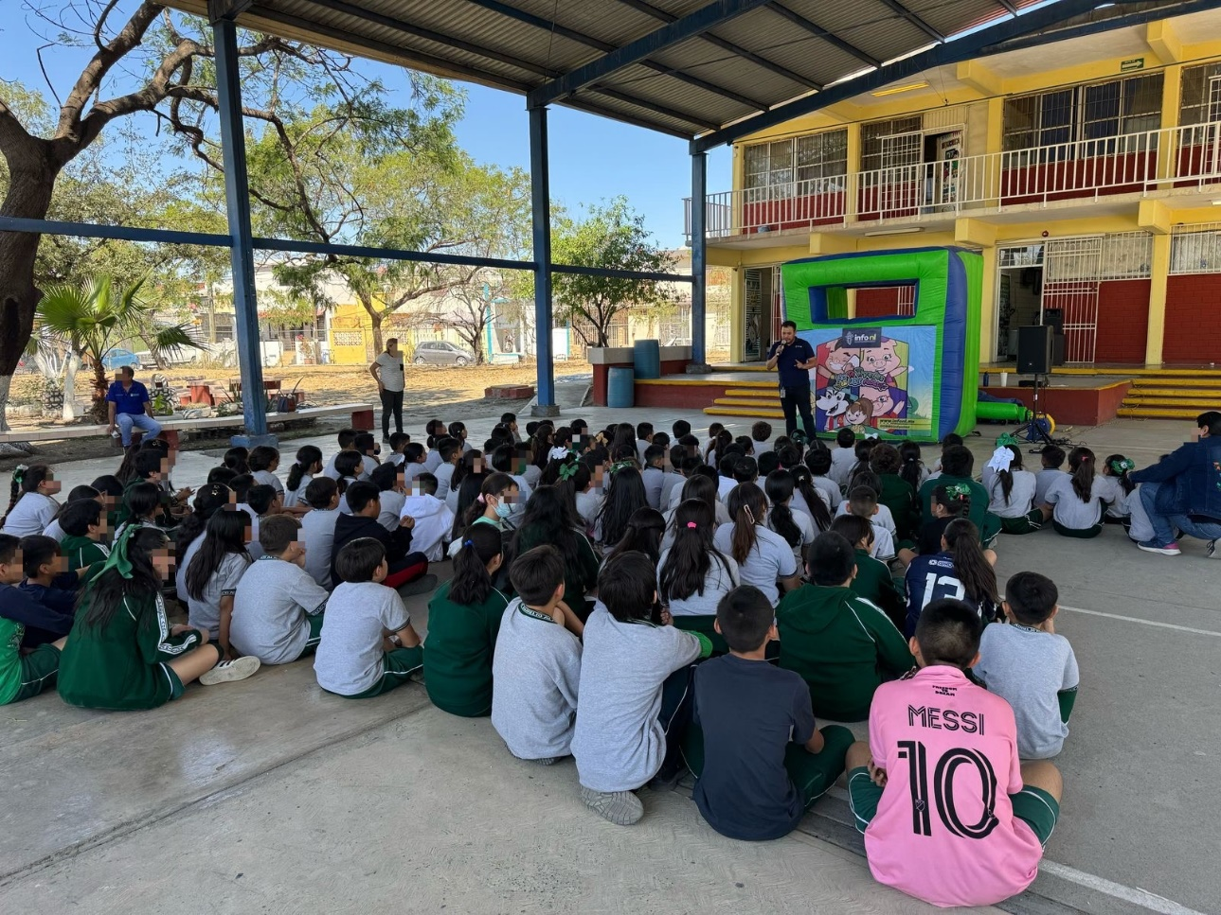
Fecha: 12 de marzo 2025
Hora: 11:30 a.m.
Asistentes: 130
Dirigido a: Escuela Prim. Profr. Aurelio Alanís Silva.
Programa Infantil “Los Valores de la Transparencia”
Cuento: No te enredes en las redes

